Стереоселективный синтетический подход к триазолам и бис(триазолам), содержащим циклооктановое ядро
Коситов С.В., Рыжикова О.В., Седенкова К.Н., Аверина Е.Б.
Студент, 6 курс специалитета
Московский государственный университет имени М.В.Ломоносова
химический факультет, Москва, Россия
E–mail: sergei.kositov@chemistry.msu.ru
Триазолы и поли(триазолы) с дополнительными координационными центрами представляют интерес в качестве лигандов, применимых в катализе CuAAC-реакций [1]. Удобными исходными соединениями для разработки малостадийных подходов к полифункционализированным молекулам, таким как азидоспирты и продукты их дальнейших превращений, являются бис(оксираны) [2].
В настоящей работе β-гидроксиазиды 6-10, полученные в результате нуклеофильного раскрытия оксиранов циклооктанового ряда 1-5, были изучены в CuAАC-реакции с целью разработки метода синтеза циклооктансодержащих моно- и бис(триазолов). Оптимизация условий циклоприсоединения была осуществлена на примере реакции β-гидроксиазида 6 с фенилацетиленом (схема 1).
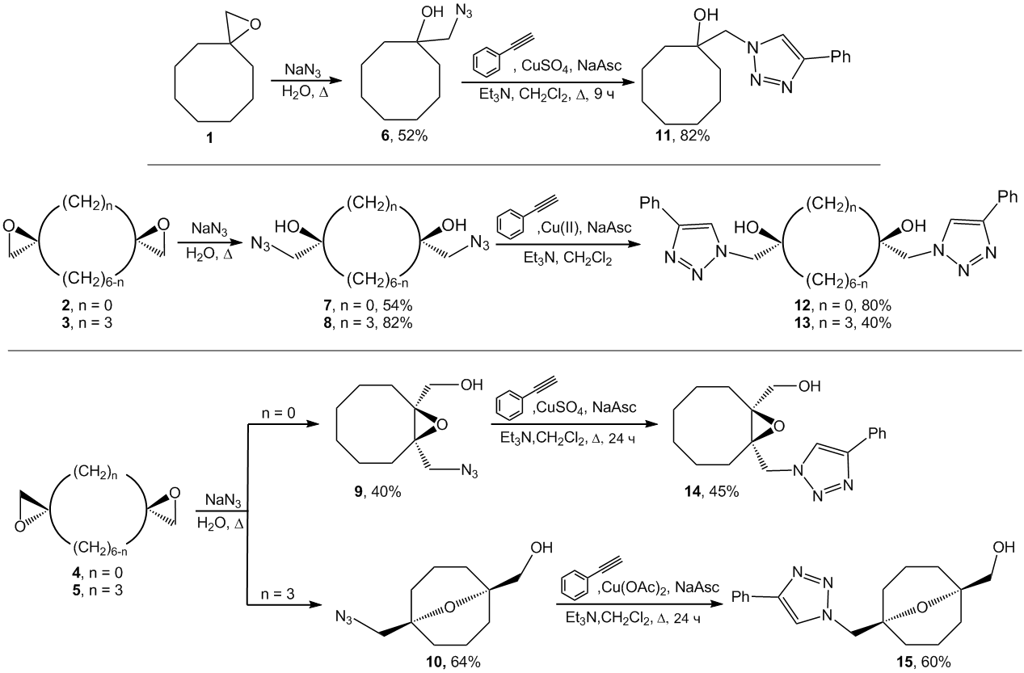
Схема 1
В оптимальных условиях были синтезированы бис(триазолы) 12,13 и триазолы с полициклическими заместителями 14,15 (схема 1). Следует отметить, что продукты циклоприсоединения были получены в виде единственного диастереомера с конфигурацией заместителей, заданной на стадии раскрытия бис(оксиранов). Триазолы циклооктанового ряда 11-15 были изучены в реакциях комплексообразования с переходными металлами.
Работа поддержана Министерством науки и высшего образования Российской Федерации (Соглашение с ИОХ им. Зелинского РАН № 075-15-2020-803).
Литература
- Chan T. R. et al. Polytriazoles as copper (I)-stabilizing ligands in catalysis //Organic letters. – 2004. – Т. 6. – №. 17. – С. 2853-2855.
- Sedenkova K. N. et al. Bis(oxiranes) Containing Cyclooctane Core: Synthesis and Reactivity towards NaN₃ // Molecules. – 2022. – Т. 27. – №. 20. – С. 6889.

